Программа MDX Эксперт 3 предназначена для построения нерегламентированной аналитической отчетности (таблиц, диаграмм, картограмм) по данным многомерной базы SQL Server Analysis Services 2000/2005/2008.

Скачать дистрибутив программы можно здесь
http://fmlocalappstore.ifinmon.ru/

Руководство пользователя по MDX Эксперт поставляется вместе с дистрибутивом. Найти можно: Меню «Пуск» > Все программы > Криста > FM > MDX Эксперт > Руководство пользователя MDX Эксперт 3

Для быстрого начала работы в MDX Эксперт используйте обучающие ролики.
http://www.youtube.com/user/iMonitoringKrista#g/a или на сайте http://iminfin.ru в разделе Демо

Для того чтобы настроить подключение к базе:
1) Запустите программу MDX Эксперт.
2) В верхней панели инструментов нажмите кнопку «Подключение».
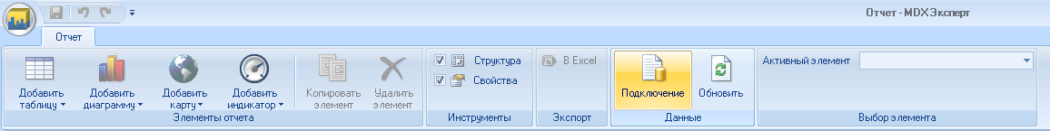
3) В результате появится панель «Подключение».
Из списка подключений выберите нужное
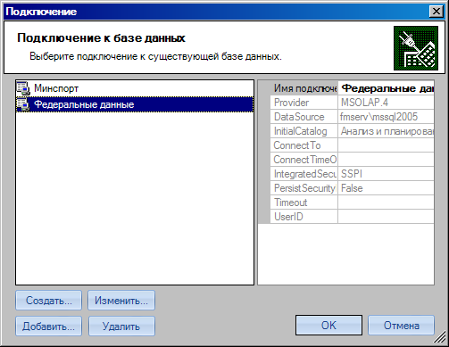
В том случае, если в процессе подключения к базе возникает ошибка подобного характера (либо другие ошибки)
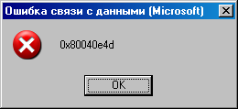
это может означать, что в сети организации доступ к Интернету осуществляется через Proxy сервер. Необходимо обеспечить прямой не маршрутизированный доступ к msmdpump.dll без использования proxy .
Для этого на компьютере пользователя в Internet Explorer (IE) необходимо добавить в исключения IP (или имя) сервера к которому он собирается подключаться.
В меню Internet Explorer выберите пункт «Сервис». В появившейся панели «Свойства обозревателя» выберите вкладку «Подключения». Нажмите кнопку «Настройка сети»
Появится панель «Настройка параметров локальной сети».
Отключите «Автоматическое определение параметров» и «Использовать сценарий автоматической настройки».
Включите «Использование proxy-сервер для локальных подключений»
Нажмите кнопку «Дополнительно»
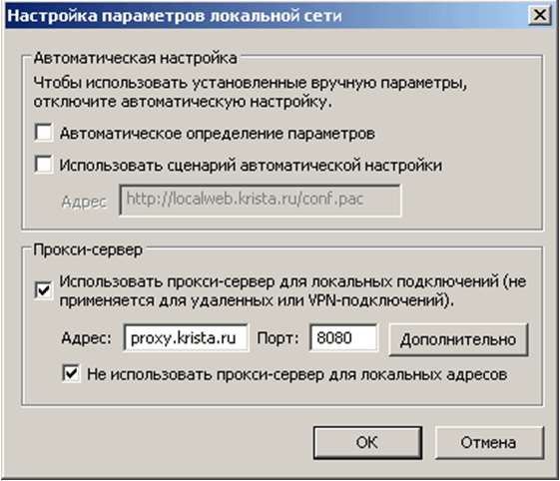
В окне параметров прокси-сервера, в поле «Исключения» необходимо ввести IP или DNS имя сервера, к которому выполняется подключение.
В данном слкучае:
10.0.201.869
